MMC Apps ব্যবহারে MMC Monitoring System এ মাল্টিমিডিয়া ক্লাস প্রেরণে, mmcm.gov.bd ঠিকানায়, মাল্টিমিডিয়া মনিটরিং সিস্টেম এ ক্লাস প্রেরণ করার নিয়ম জানুন।

MMC Apps সম্পর্কীত লেখায় আপনি যা জানতে পারবেন-
- Multimedia Classroom কী তা জানতে পারবেন;
- Multimedia Classroom Monitoring System (MMC) এ Registration ও Login করার প্রক্রিয়া জানতে পারবেন;
- MMC Apps কী এবং মোবাইলে কীভাবে Download করা যাবে তা জানতে পারবেন;
- MMC Apps ব্যবহার করে মাল্টিমিডিয়া ক্লাসরুম মনিটরিং সিস্টেম এ ক্লাস প্রেরণ করতে পারবেন;

Multimedia Classroom কী?
Multimedia (মাল্টিমিডিয়া) হলো এমন একটি ডিজিটাল মাধ্যম, যেখানে লেখা, ছবি, অডিও, ভিডিও, অ্যানিমেশন প্রভৃতি তথ্যকে দর্শক-শ্রোতাদের সামনে উপস্থাপন করা হয়।
আর Multimedia Classroom হলো এমন একটি শ্রেণি কক্ষ, যেখানে উপরোক্ত ডিজিটাল মাল্টিমিডিয়া কন্টেন্ট ব্যবহার করে শিক্ষার্থীদের পাঠদান করা হয়।

Multimedia Classroom Monitoring System কী?
MMC Monitoring System হলো সারা বাংলাদেশে ছড়িয়ে থাকা মাল্টিমিডিয়া ক্লাসরুম এর প্রতিদিনকার কার্যক্রম মনিটরিং করা একটি সিস্টেম।
এখানে প্রতিটি বিভাগ, জেলা, উপজেলা ও শিক্ষা প্রতিষ্ঠানের মাল্টিমিডিয়া শ্রেণি কক্ষের প্রতিদিনের কার্যক্রম দেখা ও মনিটরিং করা যায়।

Multimedia Classroom Monitoring System এ প্রতিষ্ঠান নিবন্ধন (Registration) করবেন কীভাবে?
আপনার প্রতিষ্ঠানে মাল্টিমিডিয়া শ্রেণি কক্ষ বা উক্ত কার্যক্রম চালু থাকলে, মাল্টিমিডিয়া ক্লাসরুম মনিটরিং সিস্টেমে ক্লাসের তথ্য প্রেরণের জন্য, প্রথমেই আপনার প্রতিষ্ঠানকে নিবন্ধন (Registration) করতে হবে।
অনলাইনে নিবন্ধনে জন্য MMC Monitoring System এর হোমপেজে যেতে হবে।
ঠিকানা: http://mmcm.gov.bd
এর পর হোমপেজের প্রথমে নেভিগেশন বারে শেষের দিকে, নিবন্ধন লেখা লিংক খুঁজে বের করুন।
মোবাইল ব্রাউজার হলে আড়াআড়িভাবে তিনটি দাগ দেওয়া চিহ্নে ক্লিক করলে শেষের দিকে নিবন্ধন লেখা লিংকটি পেয়ে যাবে।
আর যদি খুজে না পান, তাহলে http://mmcm.gov.bd/registration লিংটিতে ক্লিক করুন।
ব্রাউজারের ভিন্ন ট্যাবে, নিবন্ধন পাতাটি ব্রাউজারে লোড হলে নিচের ছবির মত একটি পাতা দেখতে পাবেন।
এখানে আপনার প্রতিষ্ঠানের তথ্যগুলো সঠিকভাবে নির্বাচন ও লিখে পূরণ করে, সবার শেষে আবেদন করুন লিংকটিতে ক্লিক করে আপনার আবেদন জমা দিন।
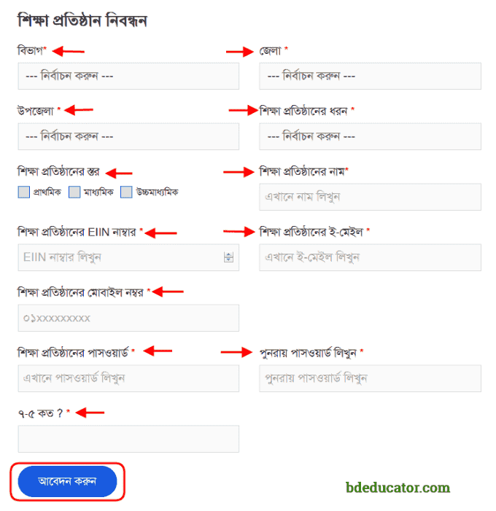

তথ্য সূত্রঃ bdeducator.com

